Міністерство освіти і науки України
Національний авіаційний університет
Науково-технічна бібліотека

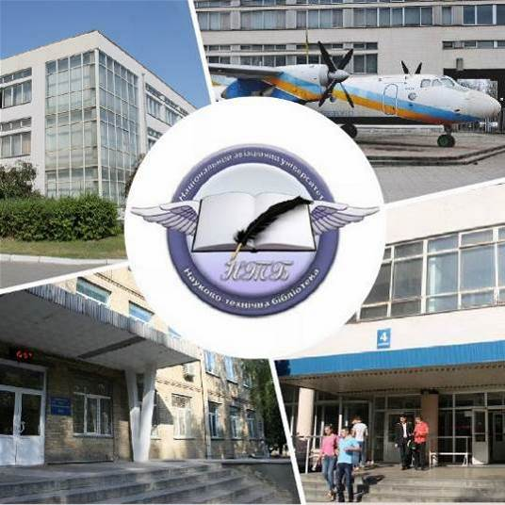

Інформаційний бюлетень № 1
СІЧЕНЬ 2021 р.
Зміст

Цікаві ресурси НТБ НАУ 4
Нові електронні ресурси 5
Тріал-доступ до електронних ресурсів SpringerLink та SpringerNature. 5
У НТБ НАУ продовжується доступ до електронної бібліотеки Міжнародного валютного фонду 6
У НАУ продовжується доступ до Scopus 7
У НАУ продовжується доступ до WebofScienceCoreCollection 8
Нові надходження за СІЧЕНЬ 2021 р. 11
КНИГИ 11
ПЕРІОДИЧНІ ВИДАННЯ, ЗБІРНИКИ НАУКОВИХ ПРАЦЬ 24

Вітаємо користувачів Науково-технічної бібліотеки Національного авіаційного університету на сторінках оновленого Інформаційного бюлетеня! До Вашої уваги щомісячна інформація про електронні ресурси, нові книжкові та періодичні видання з анотаціями та із зручною системою інтерактивних посилань. «Віртуальні виставки»можна переглядати на сайті НТБ: http://www.lib.nau.edu.ua
У інформаційному бюлетені надається інформація щодо нових надходжень відділу навчальної літератури з міжнародної економіки та права НТБ (7 корпус).
Всі побажання та пропозиції щодо поліпшення інформаційного обслуговування Ви можете надсилати на електронні адреси: ntb@nau.edu.ua; metodist@nau.edu.ua або телефонуйте за номерами: 78-53; 73-06.
Адреси, які можуть стати Вам у пригоді:
- Довідково-пошукова система НТБ: http://www.lib.nau.edu.ua/search/
- Наукова періодика НАУ: http://jrnl.nau.edu.ua/
- Електронний репозитарій НАУ: http://er.nau.edu.ua/
-Віртуальна бібліографічна довідка НАУ: http://www.lib.nau.edu.ua/search/helper/
- Дистанційні послуги бібліотеки НАУ: http://www.lib.nau.edu.ua/services/remote-services.aspx

Цікаві ресурси НТБ НАУ

Спілкуватися зі спеціалістами бібліотеки та отримувати консультації можна у розділі Web-сайту «Консультація (Форум)» http://www.lib.nau.edu.ua/forum. Для цього необхідно ввести особисті логін та пароль на першій сторінці сайту.
Накази та розпорядження керівництва університету щодо формування електронної бібліотеки НАУ знаходяться на сайті НТБ НАУ у розділі “Викладачам НАУ” за адресою: http://www.lib.nau.edu.ua/profesors/normdoc.aspx
Перелік наукових видань НАУ, що входять до провідних міжнародних наукометричних баз даних знаходиться за адресоюhttp://www.lib.nau.edu.ua/forum/default.aspx?g=posts&t=358
Рейтинг викладачів НАУ згідно з наукометричною базою даних Скопус, що знаходиться сайті НТБ НАУ у розділі “Викладачам НАУ”, можна знайти за адресоюhttp://www.lib.nau.edu.ua/naukpraci/rating.php

Нові електронні ресурси

Тріал-доступ до електронних ресурсів SpringerLink та SpringerNature.

З січня 2020 року за підтримки МОН України усім установам, які мають передплату на Scopus та WebofScience, відкрито доступ до повнотекстових ресурсів одного з найбільших світових видавців академічних і науково-популярних книг та журналів SpringerLink, а саме:

- журналів Springer 1997-2020 рр.;

- електронних книг Springer 2017 р.

Відтепер усі журнали Springer та 9662 назв книг доступні з локальної мережі Університету.

Доступ до порталуSpringerLink за посиланням: http://link.springer.com/

Доступ до порталуSpringerNature за посиланням: https://bit.ly/2xP0V0E

Springer– видавець найвпливовіших світових журналів і лідер у сфері відкритих досліджень. Місія видавництва полягає в тому, щоб забезпечити просування досліджень і допомогти дослідницькій спільноті поліпшити результати. Завдяки платформі SpringerNature, що налічує понад 3000 журналів, надається можливість дослідникам, студентам, викладачам і професіоналам отримати доступ до найновіших досліджень науки, техніки, медицини, соціальних і гуманітарних наук.

Доступ відбувається з усіх комп'ютерів НАУ. Вхідздійснюється за контролем IP адрес, без логіну і паролю. У разі проблем із доступом пишіть на адресу ntb@nau.edu.ua.
У НАУ передплачено доступ до електронної бібліотеки видавництва ЦУЛ

З 1 квітня 2015 р. НТБ НАУ надає доступ до електронної бібліотеки Центру учбової літератури (ЦУЛ).
Умови користування ресурсами:
- Всі ресурси та послуги Ви використовуєте не з комерційною метою;
- Використовуючи повнотекстові бази даних, Ви не застосовуєте спеціальних програм для скачування та послідовних скачувань архіву (цілого журналу або окремих його випусків).
Доступ до ресурсу з усіх комп'ютерів університету та бібліотеки за адресою http://www.culonline.com.ua/, використовуючи Логін: avia-nau та Пароль: library. Логін та пароль ввести у формі з правого боку сторінки, вгорі.
Видавництво ТОВ "Центр навчальної літератури" надає доступ до електронних версій книг. Колекція нараховує понад 700 найпопулярніших книг власного видання за різними тематиками: аудит, бухгалтерський, кадровий облік (91 книга), фінанси (90 книг), економіка (264 книги), менеджмент (102 книги), маркетинг (27 книг), правова література (94 книги), гуманітарні науки (196 книг), природничі та технічні науки (94 книги).

У НТБ НАУ продовжується доступ до електронної бібліотеки Міжнародного валютного фонду

Для НАУ надано доступ до колекцій IMF e-Library. У фондах бібліотеки представлені доповіді та огляди Міжнародного валютного фонду, публікації з питань світової економіки, міжнародних фінансів, зовнішньоекономічних відносин, статистичні матеріали, періодичні видання англійською та російською мовами.
Умови доступу:
Доступ за IP-адресами з усіх комп'ютерів НАУ, що мають вихід в Інтернет Докладніше: http://www.lib.nau.edu.ua/forum/default.aspx?g=posts&m=532&#post532

З листопада 2017 для читачів НАУ з'явився доступ до найбільшої у світі бази даних рефератів та цитування рецензованої літератури Scopus. (доступ з території НАУ або за видаленим VPN доступом) та WebofScience. Відповідно до Наказу МОН України від 19.09.2017 р. №1286 НАУ забезпечено підключенням до Міжнародної науко метричної БД Scopus та WebofScience, як одному зі 100 Українських вишів.

У НАУ продовжується доступ до Scopus

Scopus (http://www.scopus.com/) представляє собою найбільшу в світі єдину реферативну базу даних, яка індексує більш ніж 34 000 найменувань науково-технічних та медичних журналів приблизно 5 000 міжнародних видань, більше 167 млн документів, 1,7 пристатейних посилань.
Щодня оновлювана база даних Scopus включає записи, навіть до першого тому, першого випуску журналів провідних наукових видавництв. Вона забезпечує неперевершену підтримку у процесі пошуку наукових публікацій та пропонує посилання на усі реферати з широкого обсягу доступних статей, які вийшли.
Розробникам, які відповідають за інформаційне наповнення, довелося оцінити велику кількість джерел, аби гарантувати відображення наукової літератури самої високої якості, у тому числі публікацій у відкритому доступі (Open Access), труди наукових конференцій, а також матеріали, які доступні лише у електронному вигляді. Пошукова система Scopus також пропонує ResearchPerformanceMeasurement (RPM) — засоби контролю за ефективністю досліджень, які допомагають оцінювати авторів, напрямки досліджень та журнали.

Зміст та основні переваги:

34 000 журналів, які рецензуються (у тому числі 3 800 журналів Open Access) (Завантажити в xls)
100 000 книг
390 назв TradePublications
370 книжкових серій (триваючих видань)
6,8 млн. конференційних доповідей з трудів конференцій
50 млн. записів:
29 млн. записів з посиланнями з 1996 р. (з яких 84% складають пристатійну літературу)
21 млн. записів з 1996 р. до 1823 р.
27 млн. патентних записів від п’яти патентних офісів
Статті, які знаходяться у підготовці до друку (“Articles¬in¬Press”), із більше ніж 3 850 журналів.
Включає інформацію із спеціалізованих баз даних компанії Elsevier (наприклад, Embase, Compendex та ін.), а також основних баз інших видань (наприклад, Medline), авторські профілі з детальною інформацією про автора та оцінкою його наукової діяльності, профілі організацій з детальною інформацією та оцінкою їх наукової діяльності, функція Analytics дозволяє проводити порівняння журналів згідно з різними бібліометричними показниками (SNIP та SJR).

Переваги перед іншими базами даних:

Scopus перевищує за повнотою та ретроспективною глибиною більшість баз даних, які існують у світі;
повна інформація про російські організації, російські журнали та російських авторів, зокрема показники цитування; засоби контролю ефективності досліджень, які допомагають оцінювати авторів, організації, напрямки досліджень та журнали;
відсутність ембарго, індексації та поява багатьох рефератів до того, як вони будуть надруковані; зручний і простий в освоєнні інтерфейс;
можливість в один крок побачити розбивку результатів за усіма можливими джерелами пошуку (кількість у наукових журналах, патентах, наукових сайтах в Інтернет), а також деталізовану картину за назвами журналів, авторами та співавторами, організаціями, роками, типами публікацій тощо;
демонстрація усіх варіантів написання журналу, прізвища та імені автора, назви організацій, які зустрічаються.

У НАУ продовжується доступ до WebofScienceCoreCollection

Web of Science Core Collection - авторитетна політематична реферативно-бібліографічна і наукометричними (бібліометрична) база даних.
У ній індексуються більш 21 000 журналів, з яких (з них - більше 11877 з імпакт-факторів), а також більше 70 000 назв конференцій, більш 71 000 наукових монографій. Загальний обсяг записів - понад 67 мільйонів. Дані про публікації та цитуванні за більш ніж 115 років. Зміст оновлюється щотижня.
До складу WebofScienceCoreCollection входять кілька індексів, а саме:
♣ScienceCitationIndexExpanded (SCI-EXPANDED) - (1900 - по теперішній час)
♣SocialSciencesCitationIndex (SSCI) - (1900-по теперішній час)
♣Arts&HumanitiesCitationIndex (A & HCI) - (1975-по теперішній час)
♣EmergingSourcesCitationIndex (ESCI) - (2015 по теперішній час)
♣ConferenceProceedingsCitationIndex-Science (CPCI-S) - (1990-по теперішній час)
♣ConferenceProceedingsCitationIndex-SocialScience&Humanities (CPCI-SSH) - (1990-по теперішній час)
♣BookCitationIndex-Science (BKCI-S) - (2005-по теперішній час)
♣BookCitationIndex-SocialSciences&Humanities (BKCI-SSH) - (2005-по теперішній час)
♣WebofScienceCoreCollection: покажчики хімічних речовин
♣CurrentChemicalReactions (CCR-EXPANDED) - (1985-по теперішній час)
♣IndexChemicus (IC) - (1993-по теперішній час)

Міжнародні стилі цитування та посилання в наукових роботах

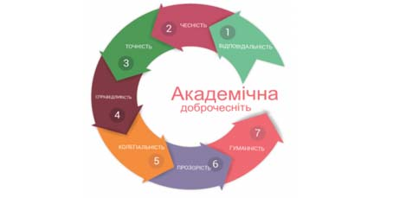

В межах проекту «Культура академічної доброчесності: роль бібліотек» Науково-технічна бібліотека Національного авіаційного університету впроваджує діяльність щодо міжнародних стилів цитування та посилань в наукових роботах.
Найпопулярніші міжнародні стилі цитування та посилання в наукових роботах для різних галузей знань:
• MLA (ModernLanguageAssociation) style
• APA (AmericanPsychologicalAssociation) style
• Chicago/Turabianstyle
• Harvardstyle
• ACS (AmericanChemicalSociety) style
• AIP (AmericanInstituteofPhysics) style
• IEEE (InstituteofElectricalandElectronicsEngineers) style
• Vancouverstyle
• OSCOLA
Ознайомитись з методичними рекомендаціями «Міжнародні стилі цитування та посилання в наукових роботах», а також проконсультуватись з питань оформлення посилань відповідно до міжнародних стилів Ви можете у відділі наукової обробки документів та організації каталогів НТБ (каб. №10). Контактна особа - Панченко Інна.
Тел.: 406-74-32
Email : inna_pan4enko@nau.edu.ua

Нові надходження за СІЧЕНЬ 2021 р.

КНИГИ
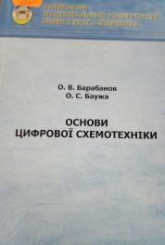 | 004.31  Б24  Барабанов, Олександр Валерійович  Основи цифрової схемотехніки : навчальний посібник / О. В. Барабанов, О. С. Баужа ; МОН України, Київський національний університет ім. Тараса Шевченка. - Київ : ВГЦ "Київський університет", 2016. - 104 с.  Розглянуто основи булевої логіки та методи мінімізації булевих виразів. Викладено принципи роботи основних функціональних вузлів цифрових електронних систем: мультиплексорів, схем додавання, множення та зсуву, тригерів, регістрів зсуву, лічильників тощо.
Місце збереження: |  | Кількість
Головний бібліотечний корпус 8б, II поверх , абонемент науково-технічної літератури |  | 1
Корпус №7 НАУ, відділ навчальної літератури в Інституті міжнародних відносин |  | 1

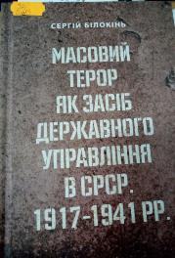 | 32  Б613  Білокінь, Сергій Іванович  Масовий терор як засіб державного управління в СРСР. 1917-1941 рр. / С. І. Білокінь. - Київ : Укр. пропілеї, 2016. - 694 с. - ISBN 978-617-7407-00-2.
Місце збереження: |  | Кількість
Головний бібліотечний корпус 8б, III поверх , абонемент гуманітарної літератури |  | 1

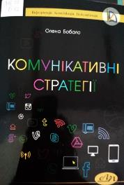 | 316.77  Б72  Бобало, Олена Юріївна  Комунікативні стратегії : навчальний посібник / О. Ю. Бобало ; МОН України, Національний університет "Львівська політехніка". - Львів : Львівська політехніка, 2015. - 344 с. - (Інформація. Комунікація. Документація ; Вип. 7). - ISBN 978-617-607-495-3; 978-617-607-858-6  Описано особливості комунікативних процесів, інструментів, структур та стратегій, надано актуальні приклади та доцільність застосування комунікативних інструментів в окремих випадках.  Посібник буде корисним для студентів, які вивчають комунікації, комунікативні інструменти, маркетингові підходи в управлінні організаціями з погляду комунікацій тощо.
Місце збереження: |  | Кількість
Головний бібліотечний корпус 8б, III поверх , абонемент гуманітарної літератури |  | 1

811.521
Б811
Бондаренко, Іван Петрович
Методологія художнього перекладу : навчальний посібник / І. П. Бондаренко, Т. К. Комарницька, С. М. Семенко ; МОН України, Київський національний університет ім. Тараса Шевченка. - Київ : Видавничий дім Дмитра Бураго, 2017. - 412 с. - ISBN 978-966-489-432-3.
Навчальний посібник адресується студентам-японістам вищих навчальних закладів України, які опановують як теоретичний, так і практичний курси художнього перекладу.
Місце збереження: |  | Кількість
Головний бібліотечний корпус 8б, III поверх , абонемент гуманітарної літератури |  | 1

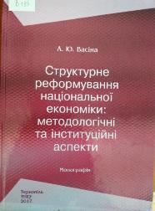 | 33  В195  Васіна, Алла Юріївна  Структурне реформування національної економіки: методологічні та інституційні аспекти : монографія / А. Ю. Васіна ; МОН України, Тернопільський національний економічний університет. - Тернопіль : ТНЕУ, 2017. - 392 с. - ISBN 978-966-654-425-7.  У монографії обґрунтовано теоретико-методологічні засади інституційного забезпечення структурного реформування економіки; здійснено оцінку впливу структури національної економіки на досягнення цілей соціально-економічного розвитку; ідентифіковано структурні детермінанти конкурентоспроможності національної економіки та глобалізаційні виклики ії структурі.
Місце збереження: |  | Кількість
Головний бібліотечний корпус 8б, III поверх , абонемент гуманітарної літератури |  | 1

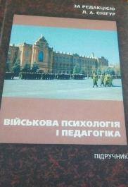 |  | 35  В429  Військова психологія і педагогіка : підручник / Л. А. Снігур, О. А. Хижняк, Е. І. Сарафанюк, Є. М. Подтергера ; МОН України, Військовий ін-т Одеського національного політехнічного ун-ту. - Луцьк : Твердиня, 2019. - 576 с. - ISBN 978-617-517-012-0.  У підручнику викладено основи військової психології і педагогіки для майбутніх вчителів допризовної підготовки середніх загальноосвітніх шкіл спеціальності "Захист Вітчизни", теоретико-методичні основи виховного процесу.
Місце збереження: |  |  | Кількість
 | Головний бібліотечний корпус 8б, III поверх , абонемент гуманітарної літератури |  | 1

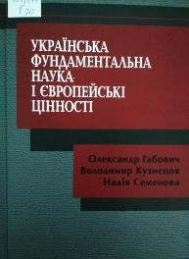 | 001(477)  Г122  Габович, Олександр  Українська фундаментальна наука і європейські цінності : монографія / О. Габович, В. Кузнєцов, Н. Семенова. - 2-ге вид., допов. - Київ : Києво-Могилянська академія, 2016. - 284 с. - ISBN 978-966-518-698-4.  Монографія презентує важливу інсайдерську інформацію про українську фундаментальну науку і європейські цінності, даючи можливість читачеві зробити свої висновки і включитися в обговорення цієї актуальної теми. В книзі розглянуто певні концептуальні аспекти дослідження науки
Місце збереження: |  | Кількість
Головний бібліотечний корпус 8б, III поверх , абонемент гуманітарної літератури |  | 1

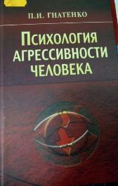 | 159.9  Г56  Гнатенко, Петр Иванович  Психология агрессивности человека : монография / П. И. Гнатенко. - Киев : Наукова думка, 2017. - 172 с. - ISBN 978-966-00-1619-4.  Монография посвящена важной и актуальной проблеме - исследованию феномена агрессивности. Является ли эта черта врожденной, или она формируется в процессе жизнедеятельности? Для ответа на этот вопрос автор привлекает значительное количество первоисточников.
Місце збереження: |  | Кількість
Головний бібліотечний корпус 8б, I поверх, відділ навчальної літератури для старших курсів |  | 1
Головний бібліотечний корпус 8б, III поверх, абонемент гуманітарної літератури |  | 1

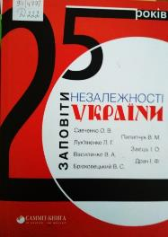 | 94(477)  Д222  25 років: заповіти незалежності України / О. В. Савченко, Л. Г. Лук'яненко, І. Ф. Драч та ін. - Київ : Самміт-Книга, 2017. - 160 с. - ISBN 978-617-7434-76-3.  Книга присвячена пошукам відповіді на ключові питання новітньої історії України. Автори глибоко аналізують складові успіху українців в їх боротьбі за незалежність.
Місце збереження: |  | Кількість
Головний бібліотечний корпус 8б, III поверх , абонемент гуманітарної літератури |  | 1

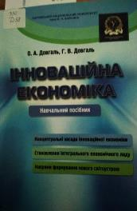 | 330  Д58  Довгаль, О. А.  Інноваційна економіка : навчальний посібник / О. А. Довгаль, Г. В. Довгаль ; МОН України, Харківський національний університет імені В. Н. Каразіна. - Харків : ХНУ імені В. Н. Каразіна, 2015. - 148 с. - ISBN 978-966-285-177-9.  У посібнику узагальнено матеріал, що відбиває теоретичні концепції інноваційної економіки та практичні підходи до їх використання з урахуванням реальних проблем, суперечностей та тенденцій у розвитку сучасної інноваційної економіки на національному та міжнародному рівнях в умовах глобальної трансформації.
Місце збереження: |  | Кількість
Головний бібліотечний корпус 8б, III поверх , абонемент гуманітарної літератури |  | 1

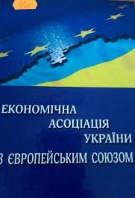 | 33  Е457  Економічна асоціація України з Європейським Союзом : монографія / О. І. Шнирков, В. І. Мураійов, Р. О. Заблоцька ; МОН України, Київський національний університет ім. Тараса Шевченка. - Київ : ВГЦ "Київський університет", 2015. - 416 с. - ISBN 978-966-439-829-6.  Розглянуто економічні механізми асоціації України з ЄС, інструменти лібералізації взаємної торгівлі, основні напрями регуляторної конвергенції із правилами Європейського Союзу.
Місце збереження: |  | Кількість
Головний бібліотечний корпус 8б, III поверх , абонемент гуманітарної літератури |  | 2

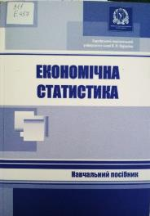 | 311  Е457  Економічна статистика : навчальний посібник / В. М. Соболєв, Г. С. Корепанов, О. С. Корепанов та ін. ; МОН України, Харківський національний університет імені В. Н. Каразіна. - Харків : ХНУ імені В. Н. Каразіна, 2017. - 388 с. - ISBN 978-966-285-318-6.  Навчальний посібник підготовлений відповідно до програми курсу "Економічна статистика" для економічних факультетів ВНЗ.  У посібнику наведена методика одержання статистичних даних, представлена система статистичних показників, порядок їх обчислення та використання для аналізу стану та розвитку економіки.
Місце збереження: |  | Кількість
Головний бібліотечний корпус 8б, III поверх , абонемент гуманітарної літератури |  | 1

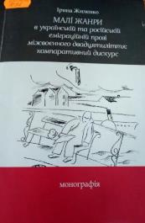 | 821.161.2.09  Ж72  Жиленко, Ірина Рудольфівна  Малі жанри в українській та російській еміграційній прозі міжвоєнного двадцятиліття: компаративний дискурс : монографія / І. Р. Жиленко. - Суми : СВС Панасенко І. М., 2018. - 428 с. - ISBN 978-966-1644-14-12.  Монографія присвячена цілісно-системному вивченню малих художніх жанрових форм української та російської еміграційної літератур міжвоєнного двадцятиліття у порівняльному аспекті.
Місце збереження: |  | Кількість
Головний бібліотечний корпус 8б, III поверх , абонемент гуманітарної літератури |  | 1

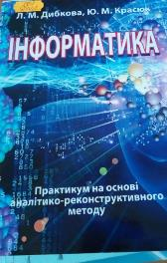 | 004  Д442  Дибкова, Людмила Миколаївна  Інформатика : практикум на основі аналітико-реконструктивного методу / Л. М. Дибкова, Ю. М. Красюк ; МОН України, Київський національний економічний університет ім. Вадима Гетьмана. - Київ : КНЕУ, 2016. - 216 с. - ISBN 978-966-926-039-0  У практикумі подано комплекс оригінальних навчальних завдань, що відповідають сучасному тренду реформування освітнього простору - активізації студентів у навчальній діяльності.
Місце збереження: |  | Кількість
Головний бібліотечний корпус 8б, II поверх , абонемент науково-технічної літератури |  | 1

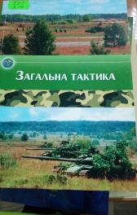 | 355  З14  Загальна тактика : навчальний посібник / О. Г. Водчиць, В. А. Ткаченко, Г. Є. Чугуй, О. І. Зарицький ; МОН України, Національний авіаційний ун-т. - Київ : НАУ, 2017. - 352 с. - ISBN 978-966-932-067-4.  У навчальному посібнику розглянуто основні положення бойових статутів Сухопутних військ щодо підготовки і ведення сучасного загальновійськового бою відділенням (танком), взводом, ротою, батальйоном, а також основи організації і здійснення заходів бойового, технічного і тилового забезпечення підрозділу в наступі, обороні, на марші, при розташуванні на місці; порядок роботи командира щодо управління підрозділом при підготовці та в ході бойових дій та веденні миротворчих і антитерористичних заходів, а також питання організації, озброєння і тактики дій механізованих підрозділів Збройних Сил України, армій держав НАТО та Російської Федерації.
Місце збереження: |  | Кількість
Головний бібліотечний корпус 8б, I поверх, відділ навчальної літератури для старших курсів |  | 6
Головний бібліотечний корпус 8б, I поверх, довідково-бібліографічний відділ |  | 1
Головний бібліотечний корпус 8б, II поверх , абонемент науково-технічної літератури |  | 1
2

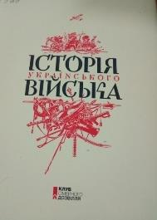 | 94(477)  І907  Історія українського війська / М. Відейко, А. Галушка, В. Лободаєв, М. Майоров. - Харків : Клуб Сімейного Дозвілля, 2016. - 416 с. - ISBN 978-617-12-1472-9.  Здобувши незалежність у 1991 році, Україна проголосила, що не має зовнішніх ворогів і територіальних претензій до сусідів. 1994 року Будапештським меморандумом було засвідчено наш без`ядерний статус, а натомість суверенітет та територіальну цілісність було гарантовано провідними світовими державами - Росією, США та Великою Британією
Місце збереження: |  | Кількість
Головний бібліотечний корпус 8б, III поверх , абонемент гуманітарної літератури |  | 1

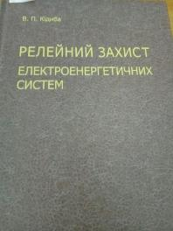 | 621.316  К383  Кідиба, Віктор Павлович  Релейний захист електроенергетичних систем : навчальний посібник / В. П. Кідиба ; МОН України, Національний університет "Львівська політехніка". - Львів : Видавництво Львівської політехніки, 2015. - 504 с. - ISBN 978-617-607-827-2.  Викладено основи релейного захисту об'єктів електроенергетичних систем. Висвітлені загальні принципи виконання захистів, вимоги до них, особливості первинних вимірювальних перетворювачів струму та напруги.
Місце збереження: |  | Кількість
Головний бібліотечний корпус 8б, II поверх , абонемент науково-технічної літератури |  | 1

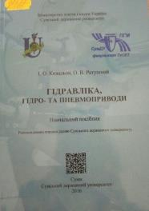 | 621.22  К563  Ковальов, Ігор Олександрович  Гідравліка, гідро- та пневмоприводи : навчальний посібник / І. О. Ковальов, О. В. Ратушний ; МОН України, Сумський державний ун-т. - Суми : СДУ, 2016. - 250 с. - ISBN 978-966-657-661-6.  У навчальному посібнику розглянуті основи гідростатики, кінематики та динаміки рідини, а також деякі практичні питання розрахунку трубопроводів.
Місце збереження: |  | Кількість
Головний бібліотечний корпус 8б, II поверх , абонемент науково-технічної літератури |  | 1

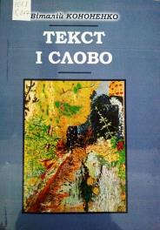 | 801.8  К647  Кононенко, Віталій Іванович  Текст і слово : монографія / В. І. Кононенко ; МОН України, ДВНЗ "Прикарпатський національний університет імені Василя Стефаника", НАПН України. - Київ ; Івано-Франківськ : ПНУ імені Василя Стефаника, 2017. - 189 с. - ISBN 978-966-630-434-6.  У монографії висвітлено проблеми національно-культурного мовного простору в лінгвокогнітивному вимірі, функціонування мовно-естетичних компонентів у структурі художнього тексту. Розглянуто комплекс питань позначення психотипологічних рис українця, відтворення в слові і стійкому звороті національно-мовної специфіки. Розглянуто особливості ідіостилю письменника.
Місце збереження: |  | Кількість
Головний бібліотечний корпус 8б, III поверх , абонемент гуманітарної літератури |  | 1

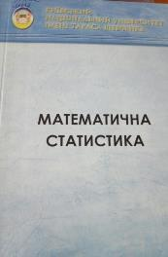 | 519.22  М34  Математична статистика : навчальний посібник / Є. О. Лєбєдєв, Г. В. Лівінська, І. В. Розора, М. М. Шарапов ; МОН України, Київський національний університет ім. Тараса Шевченка. - Київ : ВГЦ "Київський університет", 2016. - 160 с.  Викладено основні відомості з математичної статистики. досліджено поняття точкових та інтервальних оцінок, їхню класифікацію, методи пошуку точкових оцінок і побудови надійних інтервалів, головні критерії для перевірки статистичних гіпотез, включаючи випадок параметричної моделі.
Місце збереження: |  | Кількість
Головний бібліотечний корпус 8б, II поверх , абонемент науково-технічної літератури |  | 1

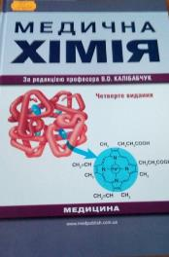 | 61  М422  Медична хімія : підручник / І. С. Чекман, В. І. Галинська, Л.І. Грищенко та ін.; ред. В. О. Калібабчук; МОН України. - 4-е вид. - Київ : ВСВ "Медицина", 2019. - 356 с. - ISBN 978-617-505-760-5.  У підручнику викладено теоретичні основи біоенергетики та кінетики біохімічних реакцій; описано властивості розчинів та їхню роль у перебігу біохімічних процесів. Значну увагу приділено біогенним елементам і їхнім хімічним властивостям, розглянутим із позиції сучасних уявлень про будову атомів та будову молекул.
Місце збереження: |  | Кількість
Головний бібліотечний корпус 8б, II поверх , абонемент науково-технічної літератури |  | 1

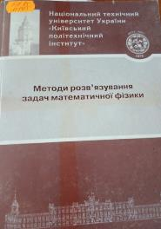 | 517.95  М545  Методи розв'язування задач математичної фізики : навчальний посібник / МОН України, Національний технічний університет України "Київський політехнічний інститут". - Київ : НТУУ "КПІ", 2015. - 228 с. - ISBN 978-966-622-699-3.  Викладено основні методи розв'язування задач математичної фізики: метод характеристик, метод відокремлення змінних, метод функції Гріна, які застосовують у дослідженнях багатьох фізичних явищ, що вивчаються у гідродинаміці, електродинаміці, теорії пружності, теорії коливань тощо.
Місце збереження: |  | Кількість
Головний бібліотечний корпус 8б, II поверх , абонемент науково-технічної літератури |  | 1

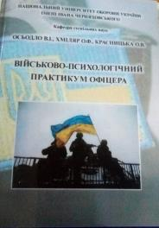 | 35  О798  Осьодло, Василь Ілліч  Військово-психологічний практикум офіцера / В. І. Осьодло, О. Ф. Хміляр, О. В. Красницька ; Національний ун-т оборони України ім. Івана Черняховського. - Київ : НУОУ ім. Івана Черняховського, 2017. - 93 с.  Даний практикум покликаний збагатити змістовну частину практичних занять із таких навчальних дисциплін, як: "Психолого-педагогічні аспекти діяльності військового керівника", "Прикладна психологія військової діяльності".
Місце збереження: |  | Кількість
Головний бібліотечний корпус 8б, III поверх, абонемент сектора гуманітарної літератури |  | 1

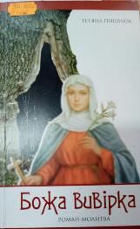 | 821.161.2  П366  Пишнюк, Тетяна Володимирівна  Божа вивірка : роман-молитва / Т. В. Пишнюк. - Чернівці : Букрек, 2016. - 232 с. - ISBN 978-966-399-808-4.  Цей роман - своєрідний екскурс в XI століття і заразом молитва за майбутнє сьогоднішньої України. Головна героїня роману Едігна - внучка Ярослава Мудрого, Донька Анни Ярославівни. Дослідники припускають, що молоду вродливу дівчину хотіли видати заміж за нелюба, щоб улаштувати державні справи. Але вона не бажала такої долі й однієї ночі втекла з Парижа. А оскільки ще з дитинства мріяла про золотоверхий Київ, місто своїх Предків, то попрямувала на схід...
Місце збереження: |  | Кількість
Головний бібліотечний корпус 8б, III поверх , абонемент гуманітарної літератури |  | 1

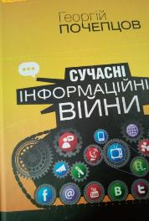 | 32  П653  Почепцов, Георгій  Сучасні інформаційні війни / Г. Почепцов. - 2-ге вид., допов. - Київ : Києво-Могилянська академія, 2016. - 504 с. - ISBN 978-966-518-704-2.  У книжці системно викладено історію виникнення і розвитку методології інформаційних воєн та розкрито різницю між американською, британською і російською моделями. Вперше вводиться поняття смислової війни, розглядається ії роль в сучасному світі.
Місце збереження: |  | Кількість
Головний бібліотечний корпус 8б, III поверх, абонемент гуманітарної літератури |  | 1

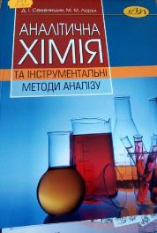 | 543.4  С301  Семенишин, Дарія Іванівна  Аналітична хімія та інструментальні методи аналізу : навчальний посібник / Д. І. Семенишин, М. М. Ларук ; МОН України, Національний університет "Львівська політехніка". - Львів : Видавництво Львівської політехніки, 2015. - 148 с. - ISBN 978-617-607-758-9.
Місце збереження: |  | Кількість
Головний бібліотечний корпус 8б, II поверх , абонемент науково-технічної літератури |  | 1

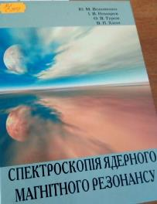 | 543.429  С714  Спектроскопія ядерного магнітного резонансу : підручник / Ю. М. Волоіенко, І. В. Комаров, О. В. Туров, В. П. Хиля ; МОН України, Київський національний університет ім. Тараса Шевченка. - Київ : ВЦП"Київський університет", 2016. - 704 с. - ISBN 978-966-439-799-2.  Викладено фізичні основи методу ядерного магнітного резонансу (ЯМР) в обсязі, необхідному для розуміння найважливіших сучасних одно- та двовимірних експериментів з ЯМР.
Місце збереження: |  | Кількість
Головний бібліотечний корпус 8б, II поверх , абонемент науково-технічної літератури |  | 1

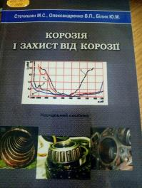 | 620.193.1  С799  Стечишин, Мирослав Степанович  Корозія і захист від корозії : навчальний посібник / М. С. Стечишин, В. П. Олександренко, Ю. М. Білик. – Хмельницький : ХНУ, 2020. - 197 с. - ISBN 978-966-330-231-7.  Подані сучасні уявлення про термодинаміку хімічної та електрохімічної корозії, механізми утворення і закони росту корозійних плівок на металах. Основна увага надана опису механізмів та видів, методів дослідження і захисту поверхонь при електрохімічній корозії металів у середовищах харчових виробництв.
Місце збереження: |  | Кількість
Головний бібліотечний корпус 8б, II поверх , абонемент науково-технічної літератури |  | 1

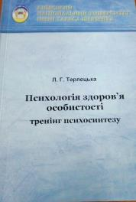 | 159.98  Т351  Терлецька, Лариса Гаріївна  Психологія здоров'я особистості: тренінг психосинтезу : навчальний посібник / Л. Г. Терлецька ; МОН України, Київський національний університет ім. Тараса Шевченка. - Київ : ВГЦ "Київський університет", 2017. - 112 с.  Наведено приклади використання психосинтетичних методик у консультаційній і психокорекційній роботі психолога з дорослими і дітьми. Для студентів - психологів.
Місце збереження: |  | Кількість
Головний бібліотечний корпус 8б, III поверх , абонемент гуманітарної літератури |  | 1

821.161.2
Т462
Тіховська, Тетяна Миколаївна
Чому дзвенять цикади : роман / Т. М. Тіховська. - Київ : Логос, 2018. - 200 с. - ISBN 978-617-7442-95-2.
Спокусившись обіцянками царської Росії, на Миколаївщину з Німеччини переїхала родина лютеран. Разом з іншими емігрантами переселенці заклали колонію Карлсруе, що перетворилася на заможне село. З собою родина привезла коштовну реліквію - вівтарний хрест, за яким згодом полюватиме поплічник фашистів. З початком Першої світової війни прикордонні землі було вирішено зачистити від етнічних німців, а їхнє майно продати за безцінь.
Місце збереження: |  | Кількість
Головний бібліотечний корпус 8б, III поверх , абонемент гуманітарної літератури |  | 1

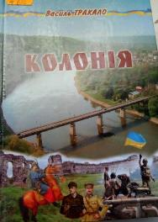 | 821.161.2  Т652  Тракало, Василь Йосифович  Колонія : роман / В. Й. Тракало. - Київ : Дніпро, 2016. - 832 с. - ISBN 978-966-578-264-3.  Роман "Колонія" - книга українського прозаїка. Через долі багатьох галицьких родин автор показує тернистий шлях нашого народу до волі від 1920-х років і до проголошення незалежності України у 1991 році та до сьогодення. Події у творі розгортаються не тільки в Україні, а й у Польщі, Німеччині, Росії, США, Канаді. Документальні архівні матеріали лише підсилюють інтерес до роману.
Місце збереження: |  | Кількість
Головний бібліотечний корпус 8б, III поверх, абонемент гуманітарної літератури |  | 2
Головний бібліотечний корпус 8б, III поверх , зал гуманітарної літератури і періодичних видань |  | 1

821.161.2
Т77
Трубай, Василь Володимирович
Танг : оповідання, повість / В. В. Трубай. - Київ : Український письменник, 2016. - 272 с. - ISBN 978-966-579-516-2.
Василь Трубай - один із відомих українських письменників. Автор книжок: "Кінець світу", "Все просто", "Я не можу не бути", "Ріка", "Згвалтування реальності", "Натюрморт з котами". Він знаний кіносценаріст і публіцист. За його творами знято художні фільми: "Посилка для Маргарет Тетчер" та "Вперед за скарбами гетьмана!". Лавреат літературних премій імені Григорія Косинки та Тодося Осьмачки.
Місце збереження: |  | Кількість
Головний бібліотечний корпус 8б, III поверх, абонемент сектора гуманітарної літератури |  | 5

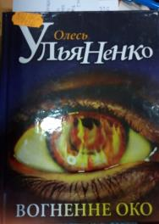 | 821.161.2  У516  Ульяненко, Олесь  Вогненне око : роман / О. Ульяненко. - Київ : Бібколектор, 2016. - 313 с. - ISBN 978-617-7013-26-5.  У романі "Вогненне око" (1999) із вражаючою достовірністю зображено цинічний і жорстокий абсурд української дійсності 90-х років минулого століття. Це і всепереможні у своєму безглузді і жорстокості злочинці брати Роздайбіди, і не менш злочинний міліціонер Гільмедов, і представник корумпованої верхівки полковник Кравченко.
Місце збереження: |  | Кількість
Головний бібліотечний корпус 8б, III поверх , абонемент гуманітарної літератури |  | 1

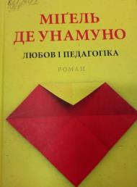 | 821.134.2  У58  Мігель, де Унамуно  Любов і педагогіка : роман / У. Мігель. - Львів : Астролябія, 2016. - 256 с. - ISBN 978-617-664-080-6.
Місце збереження: |  | Кількість
Головний бібліотечний корпус 8б, III поверх, абонемент гуманітарної літератури |  | 1

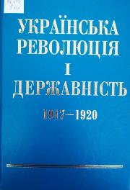 | 94(477)  У455  Українська революція і державність (1917-1920 рр.) : науково-бібліографічне видання / НАН України, Національна бібліотека України імені В. І. Вернадського ; уклад. : Панова А. Л., Солдатенко В. Ф., Бєляєва Л. В. та ін. - Київ : НБУВ, 2001. – 816 с. - ISBN 966-02-2105-3.  Науково-бібліографічне видання "Українська революція і державність (1917-1920 рр.)" є першою спробою зібрати й узагальнити друковані праці, бібліографічними засобами представити доробок з теми.
Місце збереження: |  | Кількість
Головний бібліотечний корпус 8б, III поверх , абонемент гуманітарної літератури |  | 1

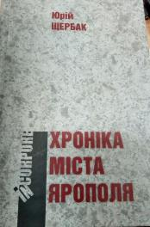 | 821.161.2  Щ611  Щербак, Юрій Миколайович  Хроніка міста Ярополя : вибрана проза / Ю. М. Щербак. - Київ : Укр. пропілеї, 2016. - 680 с. - (In corpore). - ISBN 978-966-7015-97-8.
Місце збереження: |  | Кількість
Головний бібліотечний корпус 8б, III поверх, абонемент гуманітарної літератури |  | 5

ПЕРІОДИЧНІ ВИДАННЯ, ЗБІРНИКИ НАУКОВИХ ПРАЦЬ

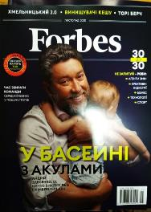 | Forbes. - 2020. - № 6. - 160 с.
Місце збереження: |  | Кількість
Головний бібліотечний корпус 8б, I поверх , довідково-бібліографічний відділ |  | 1

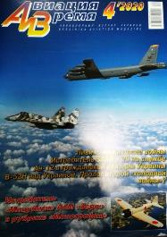 | Авиация и время. - 2020. - № 4. - 52 с.
Місце збереження: |  | Кількість
Головний бібліотечний корпус 8б, I поверх, відділ навчальної літератури для старших курсів |  | 1

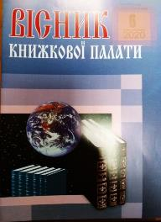 | Вісник Книжкової палати. - 2020. - № 6. - 52 с.
Місце збереження: |  | Кількість
Головний бібліотечний корпус 8б, I поверх , довідково-бібліографічний відділ |  | 1

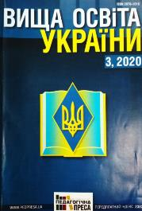 | Вища освіта України. - 2020. - № 3. – 96 с.
Місце збереження: |  | Кількість
Головний бібліотечний корпус 8б, I поверх , довідково-бібліографічний відділ |  | 1

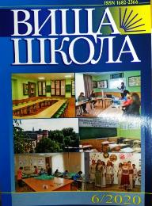 | Вища школа. - 2020. - № 6. - 126 с.
Місце збереження: |  | Кількість
Головний бібліотечний корпус 8б, I поверх , довідково-бібліографічний відділ |  | 1

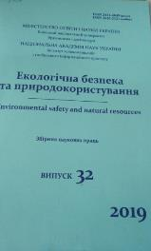 | 504  Е457  Екологічна безпека та природокористування = Environmental Safety and Natural Resources : збірник наукових праць. Вип. 32 / МОН України, НАН України, Київський національний університет будівництва і архітектури ; ред. О. С. Волошкіна. - Київ : Юстон, 2019. - 106 с.
Місце збереження: |  | Кількість
Головний бібліотечний корпус 8б, II поверх , абонемент науково-технічної літератури |  | 1

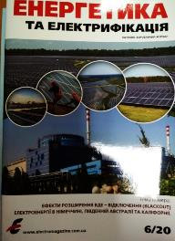 | Енергетика та електрифікація. - 2020. - № 6. - 44 с.
Місце збереження: |  | Кількість
Головний бібліотечний корпус 8б, II поверх , абонемент науково-технічної літератури |  | 1

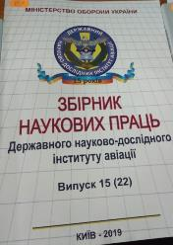 | 629.7  З415  Збірник наукових праць Державного науково-дослідного інституту авіації : щорічний науково-теоретичний та науково-практичний збірник наукових праць. Вип. 15 (22). - Київ : ПП"Рябіна", 2019. - 208 с.  Збірник наукових праць Державного науково-дослідного інституту авіації містить результати відкритих науково-дослідних робіт та дисертаційних досліджень.  Матеріали збірника можуть бути використані при обгрунтуванні і розробці програм розвитку та модернізації авіаційної техніки і озброєння науковими організаціями та установками, які займаються питаннями їх створення і удосконалення, експлуатації і ремонту, а також в навчальному процесі ВУЗів та при підготовці наукових кадрів
Місце збереження: |  | Кількість
Головний бібліотечний корпус 8б, II поверх , абонемент науково-технічної літератури |  | 1

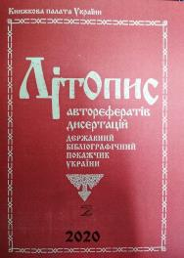 | Літопис авторефератів, дисертацій. - 2020. - № 2. - 124 с.
Місце збереження: |  | Кількість
Головний бібліотечний корпус 8б, I поверх , довідково-бібліографічний відділ |  | 1
2
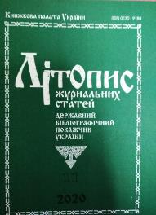 | Літопис журнальних статей. - 2020. - № 11. – 56 с.
Місце збереження: |  | Кількість
Головний бібліотечний корпус 8б, I поверх , довідково-бібліографічний відділ |  | 1

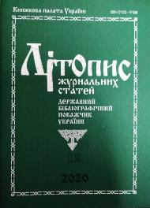 | Літопис журнальних статей. - 2020. - № 12. - 72 с.
Місце збереження: |  | Кількість
Головний бібліотечний корпус 8б, I поверх , довідково-бібліографічний відділ |  | 1

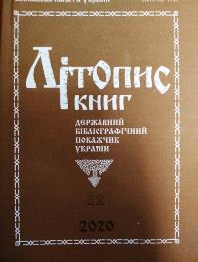 | Літопис книг. - 2020. - № 12. - 132 с.
Місце збереження: |  | Кількість
Головний бібліотечний корпус 8б, I поверх , довідково-бібліографічний відділ |  | 1

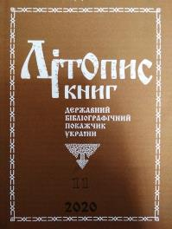 | Літопис книг. - 2020. - № 11. - 136 с.
Місце збереження: |  | Кількість
Головний бібліотечний корпус 8б, I поверх , довідково-бібліографічний відділ |  | 1

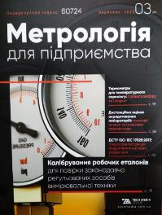 | Метрологія для підприємства. - 2019. - № 3. - 72 с.
Місце збереження: |  | Кількість
Головний бібліотечний корпус 8б, II поверх , відділ глрмативно-технічних документів |  | 1

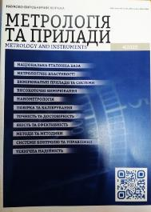 | Метрологія та прилади. - 2020. - № 4. - 72 с.
Місце збереження: |  | Кількість
Головний бібліотечний корпус 8б, II поверх, відділ нормативно-технічних документів |  | 1

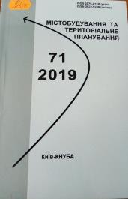 | 711  М656  Містобудування та територіальне планування : науково-технічний збірник. Вип. 71 / МОН України, Київський національний ун-т будівництва і архітектури ; ред. М. М. Осетрін. - Київ : КНУБА, 2019. - 493 с.  В збірнику висвітлюються інженерні та економічні проблеми теорії і практики містобудування, територіального планування, управління містобудівельними системами і програмами, комплексної оцінки, освоєння, розвитку, утримання та реконструкції територій і житлової забудови, розглядаються нагальні питання містобудівного кадастру, розвитку населених пунктів, їх інженерної та транспортної інфраструктури.
Місце збереження: |  | Кількість
Головний бібліотечний корпус 8б, II поверх , абонемент науково-технічної літератури |  | 1

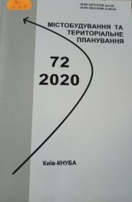 | 711  М656  Містобудування та територіальне планування : науково-технічний збірник. Вип. 72 / МОН України, Київський національний ун-т будівництва і архітектури ; ред. М. М. Осетрін. - Київ : КНУБА, 2020. - 310 с.  В збірнику висвітлюються інженерні та економічні проблеми теорії і практики містобудування, територіального планування, управління містобудівельними системами і програмами, комплексної оцінки, освоєння, розвитку, утримання та реконструкції територій і житлової забудови, розглядаються нагальні питання містобудівного кадастру, розвитку населених пунктів, їх інженерної та транспортної інфраструктури.
Місце збереження: |  | Кількість
Головний бібліотечний корпус 8б, II поверх , абонемент науково-технічної літератури |  | 1

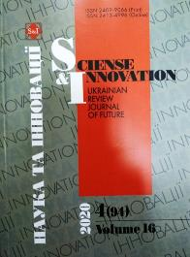 | Наука та інновації = Science and Innovation. - 2020. - № 4. - 94 с.
Місце збереження: |  | Кількість
Головний бібліотечний корпус 8б, II поверх , абонемент науково-технічної літератури |  | 1

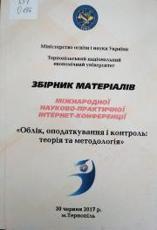 | 657  О176  "Облік, оподаткування і контроль: теорія та методологія", конференція (2017, Тернопіль)  Збірник матеріалів Міжнародної науково-практичної інтернет-конференції "Облік, оподаткування і контроль: теорія та методологія", 30 червня 2017 р. / МОН України, Тернопільський національний економічний університет. - Тернопіль : ТНЕУ, 2017. - 342 с. - ISBN 978-966-654-431-8.  Збірник містить тези доповідей учасників I Міжнародної науково-практичної інтернет-конференції "Облік, оподаткування і контроль: теорія та методологія" (м. Тернополь, 30 червня 2017 р.) з актуальних проблем і основних напрямків розвитку бухгалтерського обліку, контролю, аналізу, аудиту та оподаткування відповідно до потреб управління підприємствами, установами, організаціями. Автори акцентують увагу на найбільш характерних тенденціях, закономірностях і перспективах використання новітніх напрямів розвитку обліково-аналітичної системи в Україні та світі.
Місце збереження: |  | Кількість
Головний бібліотечний корпус 8б, III поверх , абонемент гуманітарної літератури |  | 1

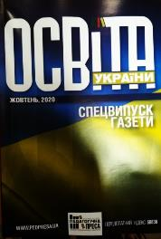 | Освіта України. - 2020. - № 11. - 152 с.
Місце збереження: |  | Кількість
Головний бібліотечний корпус 8б, I поверх , довідково-бібліографічний відділ |  | 1

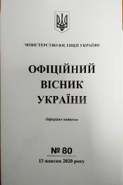 | Офіційний вісник України. - 2020. - № 80. - 156 с.
Місце збереження: |  | Кількість
Головний бібліотечний корпус 8б, I поверх , довідково-бібліографічний відділ |  | 1

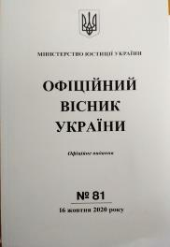 | Офіційний вісник України. - 2020. - № 81. - 476 с.
Місце збереження: |  | Кількість
Головний бібліотечний корпус 8б, I поверх , довідково-бібліографічний відділ |  | 1

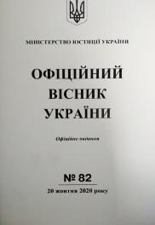 | Офіційний вісник України. - 2020. - № 82. - 76 с.
Місце збереження: |  | Кількість
Головний бібліотечний корпус 8б, I поверх , довідково-бібліографічний відділ |  | 1

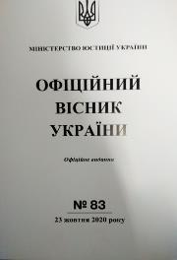 | Офіційний вісник України. - 2020. - № 83. - 126 с.
Місце збереження: |  | Кількість
Головний бібліотечний корпус 8б, I поверх , довідково-бібліографічний відділ |  | 1

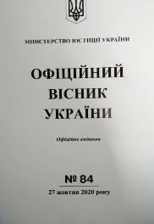 | Офіційний вісник України. - 2020. - № 84. - 252 с.
Місце збереження: |  | Кількість
Головний бібліотечний корпус 8б, I поверх , довідково-бібліографічний відділ |  | 1

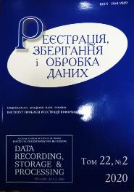 | Реєстрація, зберігання і обробка даних. - 2020. - Т. 22, № 1. - 78 с.
Місце збереження: |  | Кількість
Головний бібліотечний корпус 8б, III поверх , зал гуманітарної літератури і періодичних видань |  | 1

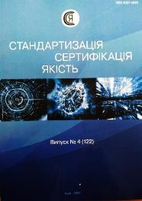 | Стандартизація, сертифікація, якість. - 2020. - № 4. - 84 с.
Місце збереження: |  | Кількість
Головний бібліотечний корпус 8б, II поверх, відділ нормативно-технічних документів |  | 1

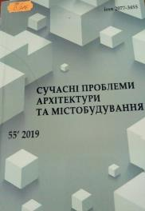 | 711  С916  Сучасні проблеми архітектури та містобудування : науково-технічний збірник. Вип. 55 / МОН України, Київський національний університет будівництва і архітектури ; ред. В. В. Товбич. - Київ : КНУБА, 2019. - 360 с.  В збірнику висвітлюються актуальні проблеми досліджень у галузі архітектури та містобудування, теорії та історії архітектури, реконструкції існуючої забудови.  Розрахований на працівників науково-дослідних і проектних організацій, викладачів вищих навчальних закладів.
Місце збереження: |  | Кількість
Головний бібліотечний корпус 8б, II поверх , абонемент науково-технічної літератури |  | 1

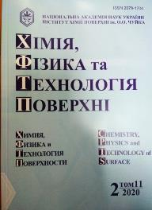 | Хімія, фізика та технологія поверхні. - 2020. - Т. 11, № 1. – 71 с.
Місце збереження: |  | Кількість
Головний бібліотечний корпус 8б, II поверх , абонемент науково-технічної літератури |  | 1

